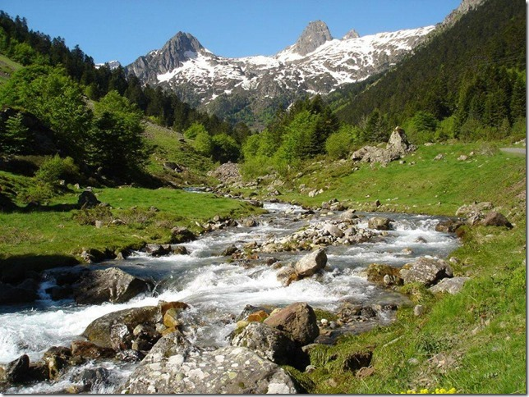

Promenade en Suisse.
Les Alpes sont toujours très belles,
Dans chaque pays qu'elles ensorcellent.
Elles dissimulent parmi leur roche claire
Des délices aqueux où le bleu du ciel
Se dépose pour un plaisir sans pareil.
La fonte des neiges fait ruisseler à merveille
L'eau limpide et fraîche en cascades blanches
Caressant le minéral, assoiffée d'indépendance.
Le tableau est sublime lorsque s'interpose
Devant la blancheur lointaine pour l'apothéose
Des pics et des rochers bleutés sombres qui tranchent
Puis tout près, le verdoiement et la roche aux tons tendres.
Le spectacle est fascinant, la neige resplendit au soleil,
Elle émet un rayonnement au-dessus des sommets éternels.
Protégées aux creux des vallées, des fleurs exquises s'élèvent,
Elles apportent fraîcheur et beauté pareilles à un rêve
Parmi les monts ensoleillés, pittoresques et abrupts,
L'astre scintillant les a stimulées pour amadouer notre vue.
Qu'il est délicieux de se délecter des exquis panoramas,
Les montagnes offrent des visions magiques avec les lacs.
Marie Laborde.

